Программа районного августовского
педагогического совета работников образования Казачинского района «Стратегия развития муниципальной системы образования: реализация базовых проектов».
26 августа
Место проведения: с. Казачинское, МБОУ Казачинская СОШ

13.00-14.00 Регистрация участников августовского педагогического совета
14.00-16.00 Работа тематических площадок районного августовского
педагогического совета
№ группы  /каб | Тема площадок | Модератор
1  11 | «Введение ФГОС ДО: задачи, проблемы, перспективы» | Деревяшкина Т.И. – методист по дошкольному образованию МБУ «Казачинский ММЦ»
«Основные направления стратегии МСО»
2.1.  26  2.2.  12  2.3.  14  2.4.  22 | «Муниципальная модель профессионального развития педагога (воспитателя) в условия введения профстандарта» | Неудахина Т.С. – директор МБУ «Казачинский ММЦ»
2.1.  26  2.2.  12  2.3.  14  2.4.  22 | «Формирование новых результатов в математике через организацию неурочной деятельности» | Казакова Н.А.- заместитель директора по воспитательной работе МБОУ Казачинской СОШ
2.1.  26  2.2.  12  2.3.  14  2.4.  22 | «Обеспечение преемственности результатов освоения образовательной программы в условиях ФГОС» | Чащина Е.Г. – методист по ДО МБОУ Челноковская ООШ
2.1.  26  2.2.  12  2.3.  14  2.4.  22 | «Формирование новых образовательных результатов через внеурочные формы организации учебных занятий» | Черных Л.Н. – заместитель директора по учебной работе МБОУ Момотовская СОШ
3  21 | «От стратегии развития воспитания РФ на период до 2025 г. к Концепции воспитания в МСО Казачинского района»  (зам. по ВР, педагоги-организаторы, вожатые, соц.педагоги) | Сазанова О.А. – методист МБУ «Казачинский ММЦ»
4  32 | «Управления изменениями в НСОТ»  (руководители ОУ) | Шваб Г.П. – директор МБОУ Дудовской СОШ

16.00-17.00 Перерыв

17.00-18.30 Выступление Государственного ансамбля «КрасА» (художественный руководитель А. Хлопков) в РДК
27 августа
Место проведения: с. Казачинское, ул. Советская, 107, Районный Дом культуры:
10.00-11.00 | Регистрация участников августовского педагогического совета
10.00-15.00 | Работа выставок: Русь мастеровая, Цветочная баллада-2015, Значимые события в фотографиях.
11.00-14.30 | Пленарное заседание участников районного августовского педагогического совета
11.00-11.30 | Открытие педагогического совета.  Приветствие участников районного августовского педагогического совета:  - Главы района Ю. Е. Озерских,  -Председателя краевой организации профсоюзов работников народного образования и науки Л. В. Косарынцевой,  - Главного специалиста отдела специального образования Министерства образования Красноярского края И.Е. Волковой.
11.30-12.20 | Доклад Л. А. Федоненко, зам. главы района по социальной политики, начальника Отдела образования «Стратегия развития муниципальной системы образования: реализация базовых проектов»
11.20-13.20 | Презентации муниципальных стратегических проектов:  «Муниципальная модель профессионального развития педагога (воспитателя) в условия введения профстандарта», Неудахина Т.С. директор МБУ «Казачинский ММЦ»;  «Формирование новых результатов в математике через организацию внеурочной деятельности», Казакова Н.А.заместитель директора по воспитательной работе МБОУ Казачинской СОШ;  «Обеспечение преемственности результатов освоения образовательной программы в условиях ФГОС», Чащина Е.Г. – методист по ДО МБОУ Челноковская ООШ;  «Формирование новых образовательных результатов через внеурочные формы организации учебных занятий», Черных Л.Н. – заместитель директора по учебной работе МБОУ Момотовская СОШ.
13.20-14.00 | Кофе-пауза
14.00-14.30 | «Итоги работы муниципальной системы образования за 2014-2015 учебный год: основные результаты, достижения, значимые события.», Л. А. Федоненко зам. главы района по социальной политики, начальник Отдела образования
14.30-15.10 | Церемония награждения педагогических работников и педагогических коллективов района по итогам 2014-2015 учебного года

Отдел образования
администрации Казачинского района

«Стратегия развития муниципальной системы образования:
реализация базовых проектов»

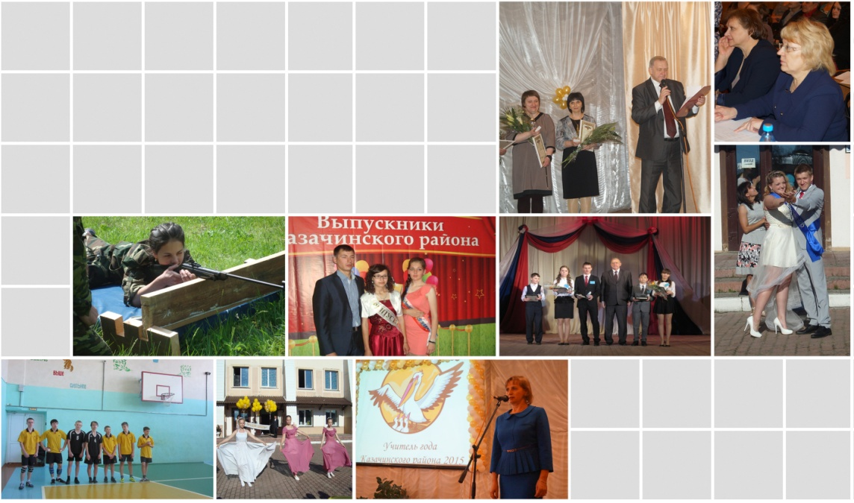

КАЗАЧИНСКИЙ РАЙОННЫЙ АВГУСТОВСКИЙ | ПЕДАГОГИЧЕСКИЙ  СОВЕТ/2015/

26-27 августа 2015 года

